Bühnenplan
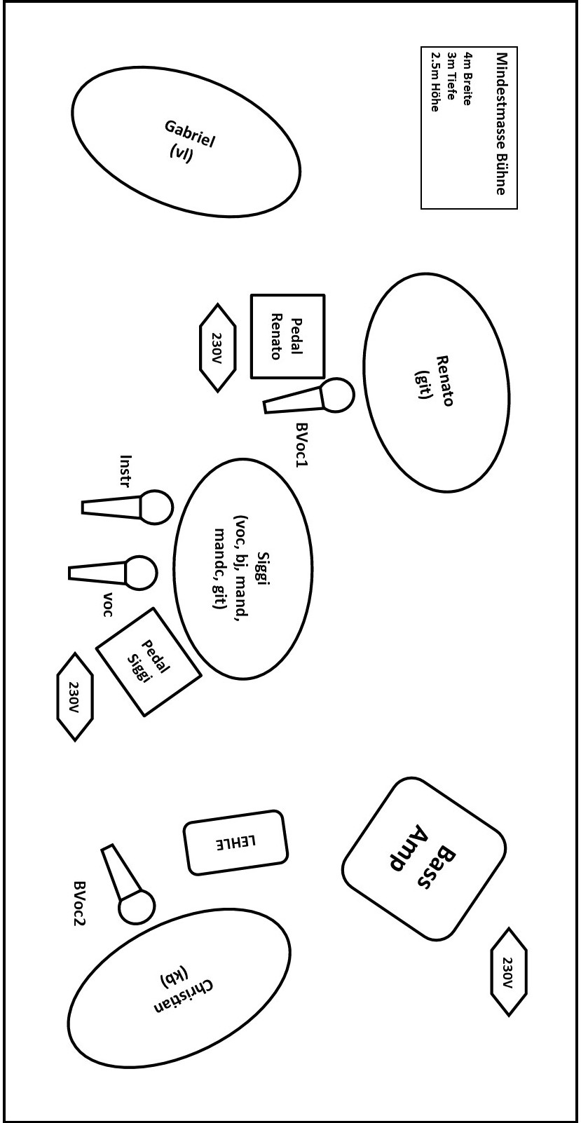
Kanalliste (* = wird von der Band mitgebracht)
 | Abk. | Instrumente | Mik / Gerät Anschluss
Gabriel
 | VL Mik | Violine | Schertler Pickup * 1/4" TRS
 | VL PU | Violine | DPA 4099 Violin * XLR 48V
Renato
 | VOC2 Ren | Backing Vocals Renato (git) | SHURE SM58 * XLR
 | GIT Mik | Acc. Gitarre | DPA 4099 Guitar * oder RØDE NT5 * XLR 48V
 | GIT PU | Acc. Gitarre | T.C. Electronic G-Natural *  2x 1/4" TRS Balanced Out L+R
Siggi
 | VOC Sig | Lead Vocals Siggi | Ear Trumpet * XLR
 | Instr Mik | Banjo, Mandoline, Mandocello, Gitarre | Neumann KM184, Cascade * XLR 48V
 | Instr PU | Banjo, Mandoline, Mandocello, Gitarre | T.C. Electronic G-Natural *  2x 1/4" TRS Balanced Out L+R
Christian
 | VOC Chr | Backing Vocals Christian (b) | SHURE SM58 * XLR
 | KB Mik | Kontrabass Mik | DPA 4099 Bass * XLR 48V
 | KB PU | Kontrabass PickUp | LEHLE Basswitch (= Preamp & DI) * XLR  Geht auf BassAmp
 | EB | E-Bass | DI-Box * Geht auf BassAmp XLR
BassAmp |  | Schertler Jam400 | Hat Mischer mit 5 Kanälen. Kann auch als Bühnenmonitor verwendet werden.
 | Abk. | Monitoring | Gerät
 | Mon1 | Mitte Gesang (Siggi) | Bodenmonitor
 | Mon2 | Linke Seite (vl & git) | Bodenmonitor
 | Mon3 | Rechte Seite (voc & kb) | Bodenmonitor oder Schertler JAM400
 | Bemerkungen:
Je nach Situation braucht es kein oder wenig Monitoring und nur ein Mik pro Instrument.

